**PREGUNTAS:**

**UNIDAD 4**

Recordamos

**¿Recuerda la diferencia entre parámetro y estadístico o estadística?**

Un parámetro es una constante y una estadística es una variable aleatoria.  
Además, dado un valor del parámetro se describe de manera completa un modelo de probabilidad.

*\*"describe de manera completa" sugiere que una vez que se conoce el valor de* Θ *entonces puede formularse cualquier proposición probabilística de interés.  
Ningún valor de una estadística puede desempeñar tal papel si cada uno de éstos depende del valor de las observaciones de las muestras.*

**Parámetros**: Son las ***medidas descriptivas*** que caracterizan a una ***población.   
El símbolo ϴ indica el o los parámetros poblacionales***Un **parámetro** es una **caracterización numérica** de la distribución de la **población** de manera que describe, parcial o completamente, la función de densidad de probabilidad de la característica de interés.

**Estadísticos o estadísticas**: Son las ***medidas descriptivas*** que caracterizan a una ***muestra.***

Un **estadístico** o estadística es **cualquier función de las variables aleatorias** que se observaron en la muestra de manera que **esta función no contiene cantidades desconocidas.**

Denótese una **estadístico por $\hat{Θ}$**

A partir de una muestra se tratará de conocer las características de la población (los parámetros)

Una **muestra aleatoria** de tamaño “n” de una población con función (densidad) de distribución de probabilidad f es un conjunto de “n” variables aleatorias independientes y cada una con idéntica distribución de la población (IID). Es decir, Todas las Xi son variables aleatorias e independientes y todas las Xi poseen la misma distribución.

La distribución de muestreo de una estadística $\hat{Θ}$ es la distribución de probabilidad de $\hat{Θ}$ que puede obtenerse como resultado de un número infinito de muestras aleatorias independientes, cada una de tamaño n, provenientes de la población de interés.

**ESTIMADOR**

Si se emplea una estadística $\overline{ϴ}$ para estimar un parámetro desconocido Θ, $\hat{ϴ }$ recibe el nombre de estimador de θ y el valor específico del resultado de los datos muestrales, recibe el nombre de estimación puntual de θ

Recordamos que un estadístico es una función que relaciona medidas caracteristicas poblacionales con medidas caracteristicas muestrales

**¿Qué es una distribución muestral?**

La **distribución de probabilidad de un estadístico** en ocasiones se conoce como distribución de muestreo o **distribución muestral** para enfatizar que describe cómo varía el valor del estadístico a través de todas las muestras que pudieran ser seleccionadas.

Las **distribuciones muestrales de estadísticos importantes** nos permiten conocer información sobre los parámetros.

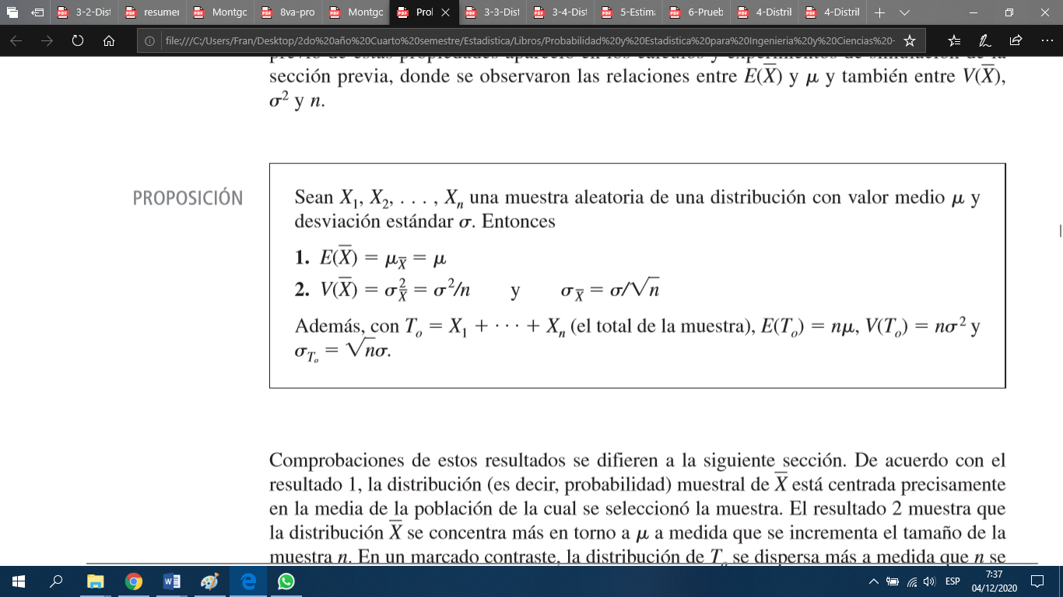

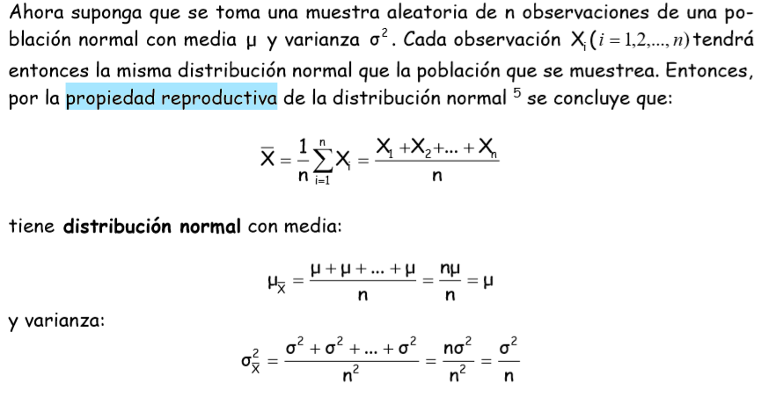

**¿Qué dice el Teorema del límite central?**

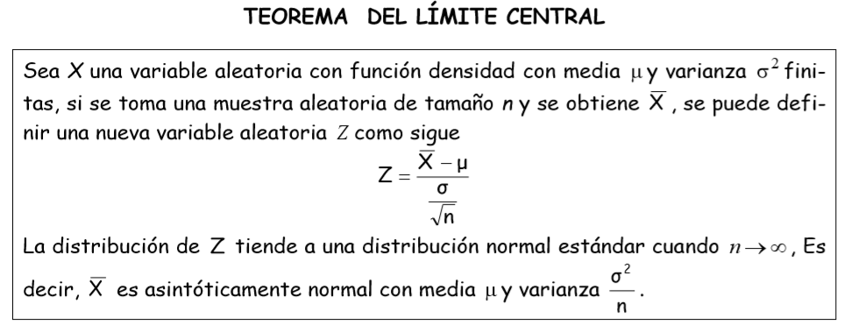

El teorema del límite central **se puede aplicar para una muestra aleatoria de cualquier distribución** siempre que **μ** y **σˆ2** sean finitos y el tamaño de la muestra sea grande.   
Regla empírica Si n > 30, se puede utilizar el teorema del límite central.

El teorema del límite central y el concepto general de las distribuciones muestrales a menudo se utilizan para proporcionar evidencias acerca de algún aspecto importante de una distribución, por ejemplo uno de sus parámetros. En el caso del teorema del límite central el parámetro que nos interesa es la media μ.

**No se puede usar el teorema del límite central a menos que se conozca σ.** Para usar el teorema del límite central cuando no se conoce σ se debe reemplazar con s, la desviación estándar de la muestra.

**¿Cuándo la aproximación normal para la media muestral es buena y cuándo no lo es, para distintos valores del tamaño de muestra?**

En general, la aproximación será buena si 30> n .   
Si **30<n** ,la distribución muestral de X será normal **sólo si la distribución de X es normal**.  
DEBE TRATARSE CON CUIDADO porque existen distribuciones de población para las cuales una n de 40 o 50 no son suficientes, pero tales distribuciones rara vez se encuentran en la práctica.

**¿Cómo se distribuye la estadística media muestral?   
Media muestral**

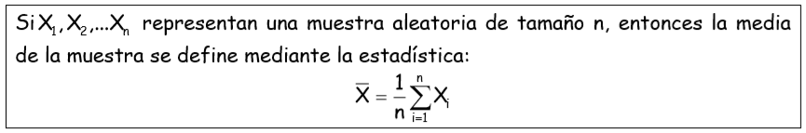

Si suponemos que se toma una muestra aleatoria de **n observaciones** de una población **normal** con media **μ** y varianza **σˆ2** . Cada observación X(i=1,2,…,n ) tendrá entonces la misma distribución normal que la población que se muestrea.   
Entonces, por la **propiedad reproductiva** de la distribución normal se concluye que la **media muestral tiene distribución normal**X basado en n grande tiende a acercarse más a μ que X basado en n pequeño.

Indicamos antes que una medida de la calidad de un estimador insesgado es su varianza. La varianza de X es:

$${σ_{x}}^{2}=\frac{σ^{2}}{n}$$

**¿Cómo se distribuye la estadística diferencia entre medias muestrales?**

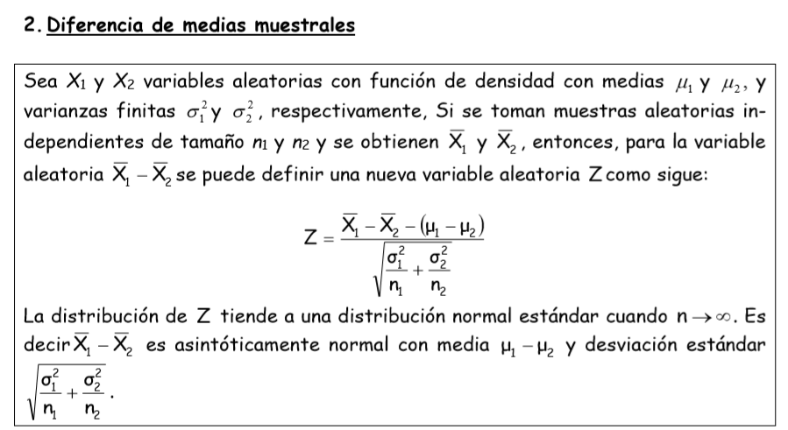

Si tanto n1 como n2 son mayores o iguales que 30, la aproximación normal para la distribución de ¯ X1 – ¯ X2 es muy buena cuando las distribuciones subyacentes no están tan alejadas de la normal. Sin embargo, aun cuando n1 y n2 sean menores que 30, la aproximación normal es hasta cierto punto buena, excepto cuando las poblaciones no son definitivamente normales. Por supuesto, si ambas poblaciones son normales, entonces ¯ X1 – ¯ X2 tiene una distribución normal sin importar de qué tamaño sean n1 y n2.

**¿Cuándo la aproximación normal para la diferencia entre medias muestrales es buena y cuándo no lo es, para distintos valores del tamaños de muestra?**

**¿Cómo se distribuye la estadística varianza muestral?**

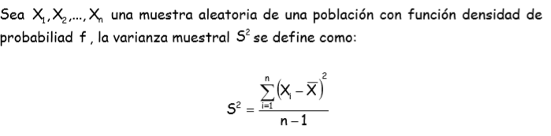

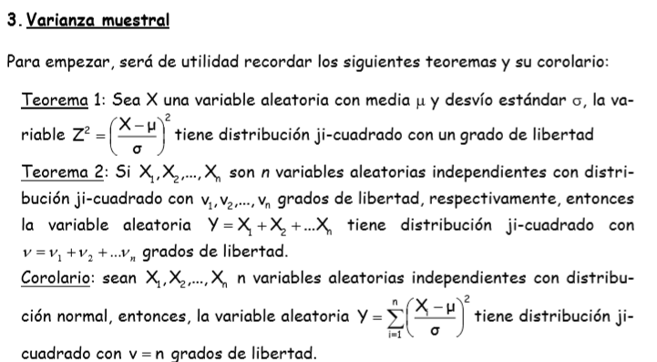

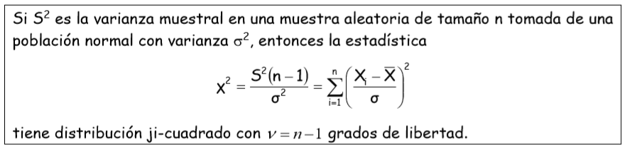

Si las variables aleratoria independiente que se utilizan en el estadístico tienen **distribución normal**, entonces la varianza muestral tiene distribución **JI CUADRADO** con v grados de libertad

Aunque $S^{2}$ es un estimador insesgado de $σ^{2}$, S, por otro lado, suele ser un estimador sesgado de σ, un sesgo que en el caso de **muestras grandes se vuelve insignificante**. Este ejemplo ilustra por qué dividimos entre n – 1 en vez de entre n cuando estimamos la varianza.

**Caracteristicas de la varianza muestral**

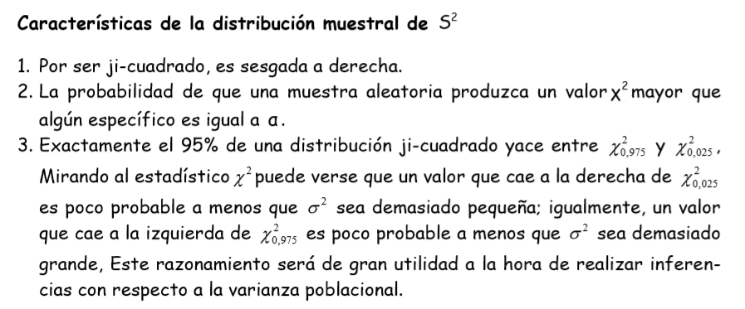

**¿Cuáles son las técnicas de muestreo?**

**Técnicas de muestreo**

Para determinar la manera en que las muestras serán seleccionadas de la población es necesario recurrir a las llamadas **técnicas de muestreo.**

**Existen dos tipos de muestreo:**

**El probabilístico y el no probabilístico.**

Con el muestreo **probabilístico**, todos los sujetos tienen la **misma probabilidad** de formar parte del estudio.

El **no probabilístico** es aquel en el que **no todos los sujetos tienen la misma probabilidad** de formar parte de la muestra de estudio.

**Entre los muestres probabilístico se encuentran:**

**Muestreo aleatorio simple:** Para poder realizar este tipo de muestreo, **todos los individuos de la población deben estar numerados** en un **listado**. Normalmente, se hace a partir de un listado de números aleatorios, disponible en casi todos los libros de estadística, con un programa estadístico. **Si no se dispone del listado de individuos**, **no se podrá utilizar esta técnica** de muestreo, por lo que se debe recurrir a otro tipo de muestreo que no precise tener a los individuos identificados.

**Muestreo aleatorio sistemático:** Los individuos **deben estar identificados**, pero **no es necesario disponer de un listado**. Éstos no se eligen a partir de un listado de números aleatorios, sino que se hace sistemáticamente **eligiendo a uno de cada cierto número de sujetos**. Este número se denomina **razón de muestreo** (k) y **se calcula dividiendo el total de elementos de la población por el tamaño de la muestra.**

**Muestreo aleatorio estratificado:** En este tipo de muestreo se divide a la población en **subgrupos o estratos que tienen alguna característica común** y teniendo en cuenta que, además, interesa mantener estos estratos en la muestra, para que se mantenga la composición de la población. **La selección de sujetos dentro de cada estrato se realizará aleatoriamente.** La estratificación se suele hacer en función de diferentes variables o características de interés: género, edad, situación laboral, etcétera

**Los estratos son homogéneos internamente y heterogéneos entre ellos**

Estratos: en geología se llama estrato a cada una de las capas en que se presentan divididos los sedimentos.

**Muestreo por conglomerados:** Los conglomerados son lo contrario de los estratos.

**Los conglomerados son heterogéneos en su interior y bastante homogéneos entre ellos.**

Se emplea cuando se desea estudiar una población grande y dispersa, y no se dispone de ningún listado para poder aplicar las técnicas anteriores.

**Muestreo no probabilístico**

**Muestreo accidental:** Este tipo de muestreo se denomina también “consecutivo”, ya que la selección de los sujetos de estudio se hace en función de su presencia o no en un lugar y momento determinados. Aunque puede parecer similar al muestreo probabilístico, es evidente que no todas las personas tienen la misma probabilidad de estar en el momento y el lugar donde se selecciona a los sujetos.

**Muestreo de conveniencia:** Los investigadores deciden, según sus criterios de interés y basándose en los conocimientos que tienen sobre la población, qué elementos entrarán a formar parte de la muestra de estudio.

**Muestreo por cuotas:** Consiste en seleccionar la muestra considerando una serie de características específicas presentes en la población, por lo que la muestra habrá de tenerlas en la misma proporción. Las cuotas se establecen a partir de variables consideradas relevantes: grupos de edad, género, categoría laboral, etcétera.

**Muestreo por bola de nieve:** Se utiliza cuando la población es difícil de identificar o cuando es complicado acceder a ella porque tiene ciertas características que no son muy aceptadas socialmente. Consiste en ir seleccionando los individuos a partir de un solo elemento o de un grupo reducido, que va conduciendo a otros individuos que reúnen las características de estudio; éstos, a su vez, conducen a otros y así se va obteniendo el número de individuos necesario